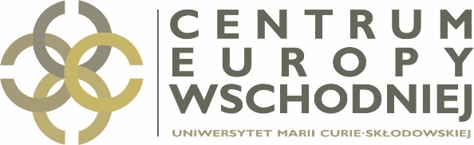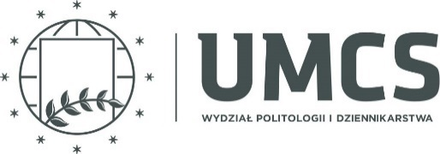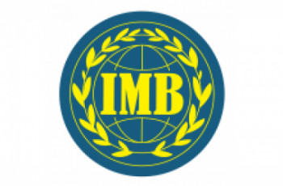
3. Międzynarodowe webinarium  Szczepionki przeciwko COVID-19 w dezinformacyjnych i spiskowych narracjach w Polsce i na Ukrainie  26 maja 2021 r. , godz. 13.00-14.30 | 3-ій Міжнародний вебінар  Вакцини від COVID-19 в дезінформаційних і конспіративних наративах у Польщі та в Україні  26 травня 2021 р., 13.00-14.30  (центральноєвропейського часу)
Organizatorzy:  Centrum Europy Wschodniej UMCS, Instytut Nauk o Polityce i Administracji UMCS, Instytut Europy Środkowej w Lublinie, Instytut Stosunków Międzynarodowych Kijowskiego Uniwersytetu Narodowego im. T. Szewczenki | Організатори:  Центр Східної Європи УМКС, Інститут політичних наук і управління УМКС, Інститут Центральної Європи в Любліні, Інститут міжнародних відносин КНУ ім. Т. Шевченка
Moderatorzy: dr Agnieszka Demczuk, prof. Serhij Danyłenko | Модератори: д-р Аґнешка Демчук, проф. Сергій Даниленко
Referenci:  dr Adam Lelonek (IRI Beacon Project na Grupę V4, Bułgarię i Rumunię i ZBPiD, Szczepionki w polskiej przestrzeni informacyjnej: narracje i dyplomacja szczepionkowa Chin i Rosji na Facebooku i Twitterze  doc. Anatolij Jakowieć (Instytut Stosunków Międzynarodowych Kijowskiego Uniwersytetu Narodowego im. T. Szewczenki, Mohylańska Szkoła Dziennikarstwa w Kijowie) Aktualne narracje rosyjskie w przestrzeni informacyjnej Ukrainy: doświadczenie przeciwdziałania. | Доповідачі:  Д-р Адам Лельонек (IRI Beacon Project на Групу V4, Болгарію і Румунію, ГДПіД), Вакцини в польському інформаційному просторі: наративи та вакцинна дипломатія Китаю і Росії у Facebook та Twitter  Доц. Анатолій Яковець (Інститут міжнародних відносин КНУ ім. Т. Шевченка, Могилянська школа журналістика в Києві) Актуальні російські наративи в інформаційному просторі України: досвід протидії
Uczestnicy dyskusji:  Instytut Nauk o Polityce i Administracji WPiD UMCS  prof. dr hab. Walenty Baluk; prof. dr hab. Marek Pietraś; dr Agnieszka Demczuk; dr Eleonora Kirwiel;  dr Nadia Gergało-Dąbek (CEW); dr Adam Lelonek  Instytut Europy Środkowej  prof. Beata Surmacz; dr Jakub Olchowski, dr Aleksandra Kuczyńska-Zonik, dr Andrzej Szabaciuk  Instytut Stosunków Międzynarodowych Kijowskiego Uniwersytetu Narodowego im. T. Szewczenki  prof. Serhij Danyłenko; prof. Mykoła Doroszko; doc. Ołena Szewczenko; dr Ołena Dobrżańska; prof. Hryhorij Perepełycia; prof. Wiktor Matwijenko; doc. Anatolij Jakoweć; prof. Mykoła Ożewan;  prof. Jurij Romanenko; Hanna Chłystun, Ołena Smyrnowa.  . | Учасники дискусії:  Інститут політичних наук та управління факультету політології і журналістики УМКС  проф. Валентин Балюк; проф. Марек Петрась; д-р Аґнешка Демчук;  д-р Елеонора Кірвель;  д-р Надія Гергало-Домбек (ЦСЄ); д-р Адам Лельонек  Інститут Центральної Європи:  проф. Беата Сурмач; д-р Якуб Ольховський, д-р Александра Кучинська-Зонік, д-р Анджей Шабацюк  Інститут міжнародних відносин Київського національного університету ім. Т. Шевченка  проф. Сергій Даниленко, проф. Микола Дорошко, доц. Олена Добржанська, доц. Олена Шевченко, проф. Григорій Перепелиця; проф. Віктор Матвієнко, доц. Анатолій Яковець, проф. Микола Ожеван, проф. Юрій Романенко, Ганна Хлистун, Олена Смирнова

